1. Ядовитые и опасные растения Кубани

Борщевик Сосновского
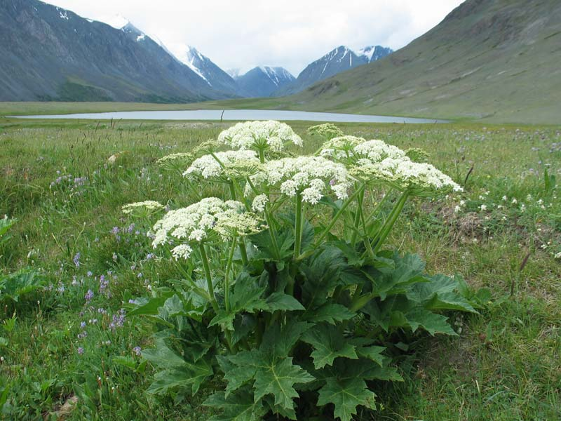
Малейшее прикосновение вызывает жуткие и неизлечимые ожоги. В результате на всю жизнь остается шрам.
Его цветение начинается в мае, и в своих размерах он достигает двух-трех метров. Имеет полый стебель, большие листья и белые цветки, собранные в зонтики. Встречается два вида борщевика: обыкновенный и пушистый. При этом оба представляют опасность в течение всего лета. Растет оно обычно по обочинам дорог, оград дачных участков, на лесных полянах и опушках.

2 Ядовитые и опасные растения Кубани

Ясенец Кавказский

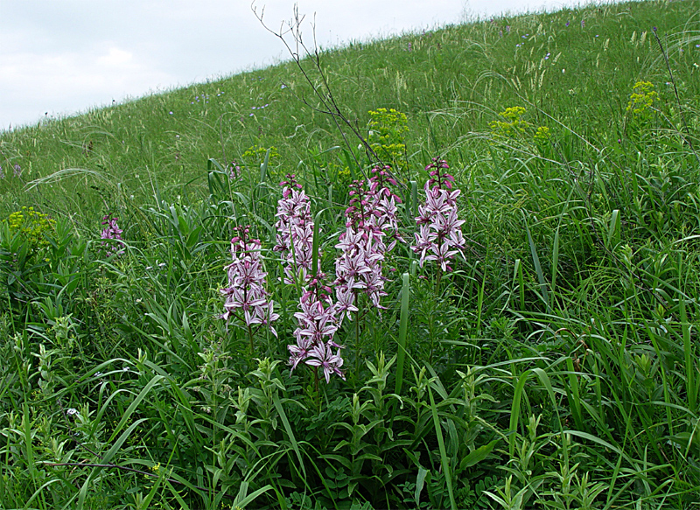
Источник фото: velokuban.ru/forum/
Он вызывает воспаление, сыпь и ожоги . Но и это еще не все, даже воздух вокруг этого растения во время его цветения настолько насыщен эфирными парами, что если поднести к нему огонь, то вспыхивает ярко-голубое пламя, которое самому ясенцу не угрожает. Именно за это ему и присвоили название «Неопалимая Купина».
Небольшое растение высотой полметра на солнечных полянах, обочинах дорог, холмах, в долинах рек, либо на побережье Черного моря.

3 Ядовитые и опасные растения Кубани

Аконит
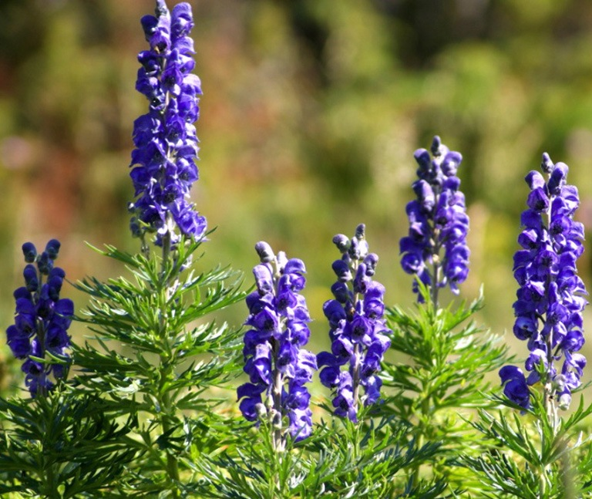
Растение это многолетнее, ядовитое, из семейства лютиковых.
Все части Борца содержат яд аконитин, особенно ядовиты его корни. Яд проявляет себя жгучими болями во рту и на языке, после чего начинается сильное потоотделение, повышается пульс, расширяются зрачки больного, ему становится дурно, начинаются сильные головные боли. Затем наступает рвота, судороги, дрожь, ухудшение дыхания и при неоказании экстренной помощи наступает летальный исход.
Насчитывается около 60 видов этого растения и все они ядовитые. Высота Аконита достигает двух метров, он имеет мощное корневище из сросшихся между собой клубней темно-бурого цвета. Цветки у него бывают фиолетового, желтого, белого и синего цвета. Форма неправильная, шлемовидная. Аконит растёт на влажных местах, у берегов рек, на обочинах дорог, на почве, которая богата перегноем, на горных лугах, в садах и оврагах, лесах и перелесках. руками, а если и дотронулись, то тут же хорошо промывать руки, не прикасаясь к другим частям тела.

4. Ядовитые и опасные растения Кубани

Ландыш

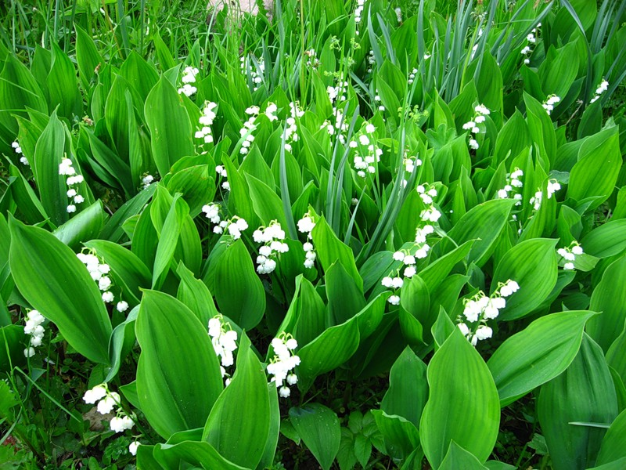
Источник фото: letko.ru/
Ядовито все растение, но особенно красно-оранжевые ягоды, появляющиеся на его стеблях к концу лета. Съеденные ягоды вызывают тяжелое отравление, тошноту, головокружение, пульс становится редким, пострадавший жалуется на головную боль и шум в ушах, выступает холодный пот. Зрачки при отравлении ландышем сужаются, в некоторых случаях возникают судороги. Так в мае и июне будьте особо внимательны.

5 Ядовитые и опасные растения Кубани

Волчья ягода

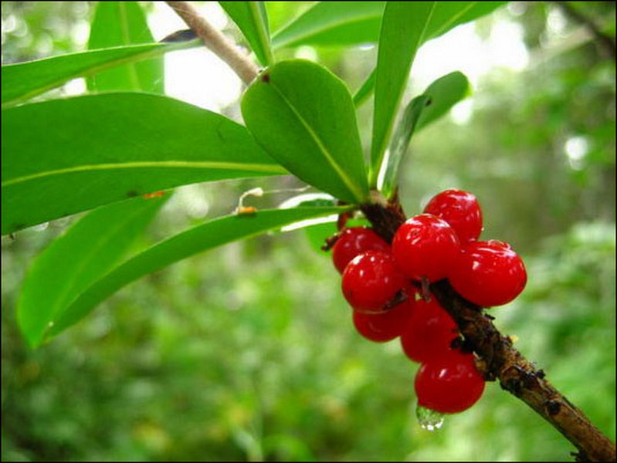
Источник фото: 900igr.net/
В ягодах, листьях и коре этого растения содержатся сильные яды — глюкозид дафнин и нарывная смола мезереин.

6 Ядовитые и опасные растения Кубани

Вороний глаз или четырехлистник

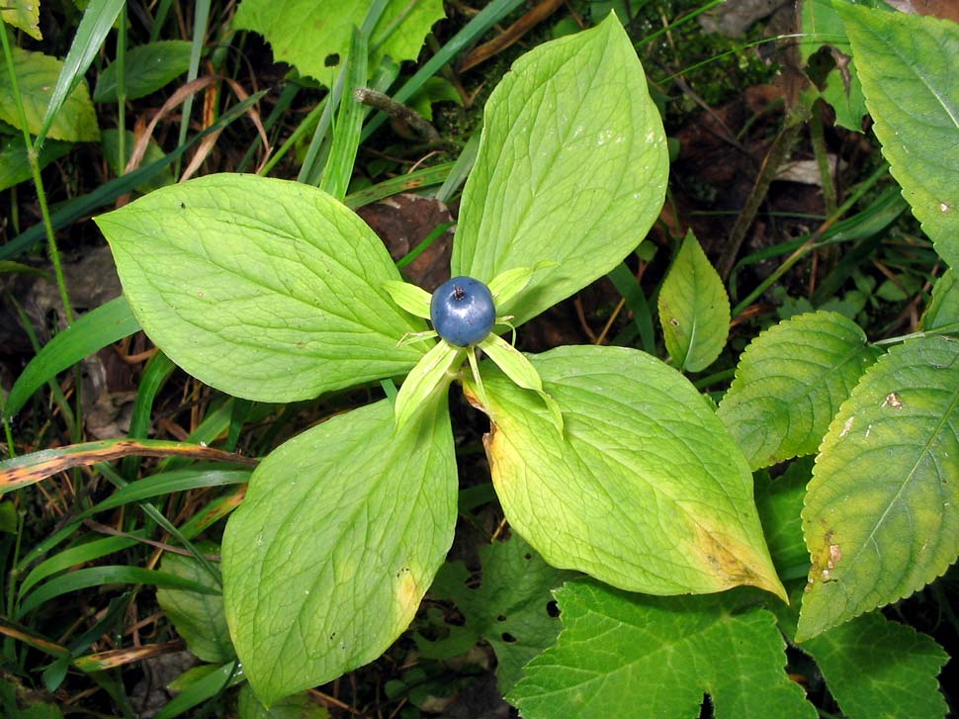
Его можно найти в хвойных или смешанных лесах с мая по август месяц.
Ядовито все растение, но особенно – ягоды, которые вызывают не только отравление, но и расстройство нервной системы.

7. Ядовитые и опасные растения Кубани

Белена черная

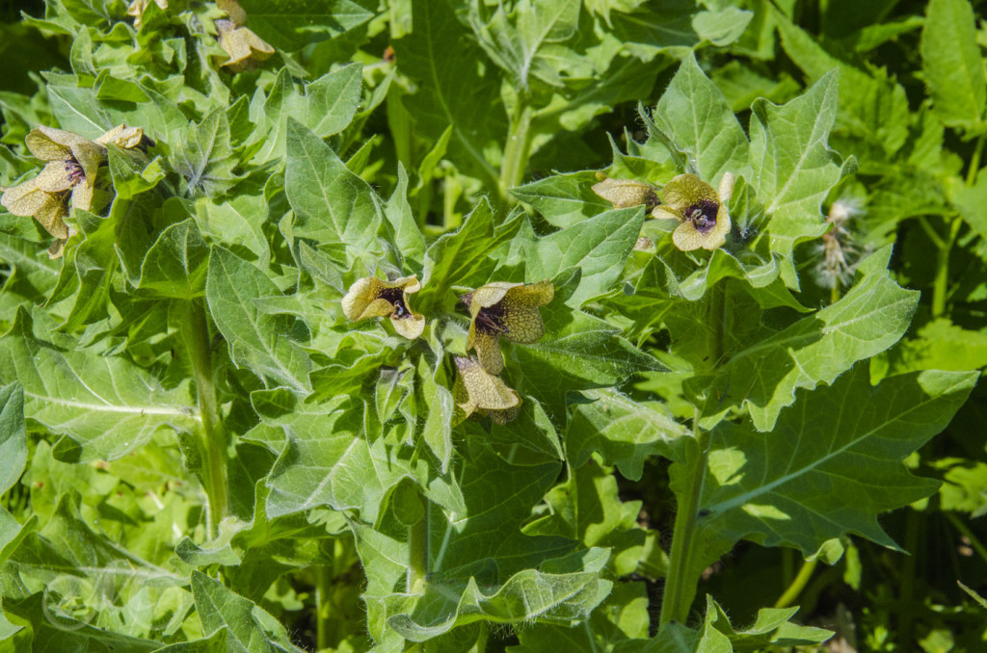
Источник фото: www.plantarium.ru/
Белена черная – сорняк, как и борщевик. Чаще всего она встречается вблизи жилья, на улицах, свалках и пустырях, а также на лугах. Ее отличительные черты крупные листья с большими зубцами, серовато-зеленые.
Крупные цветки имеют грязновато-желтый оттенок. Ядовито все растение, но особую опасность представляют семена, похожие на маковые зерна, находящиеся в семенных коробочках.
Первые признаки отравления проявляются через 30-60 минут. Лицо и шея краснеют, обильно выделяется слюна, такое состояние резко сменяется сухостью во рту, до тошноты и рвоты обычно не доходит. Наблюдаются судороги рук и ног. Пострадавшие очень возбуждены. Они бегают, кричат, смеются. Больные бредят, неправильно воспринимают окружающие предметы. Самые крохотные предметы в их глазах приобретают фантастические размеры. Может вызвать смерть от остановки дыхания.

8. Ядовитые и опасные растения Кубани

Дурман обыкновенный

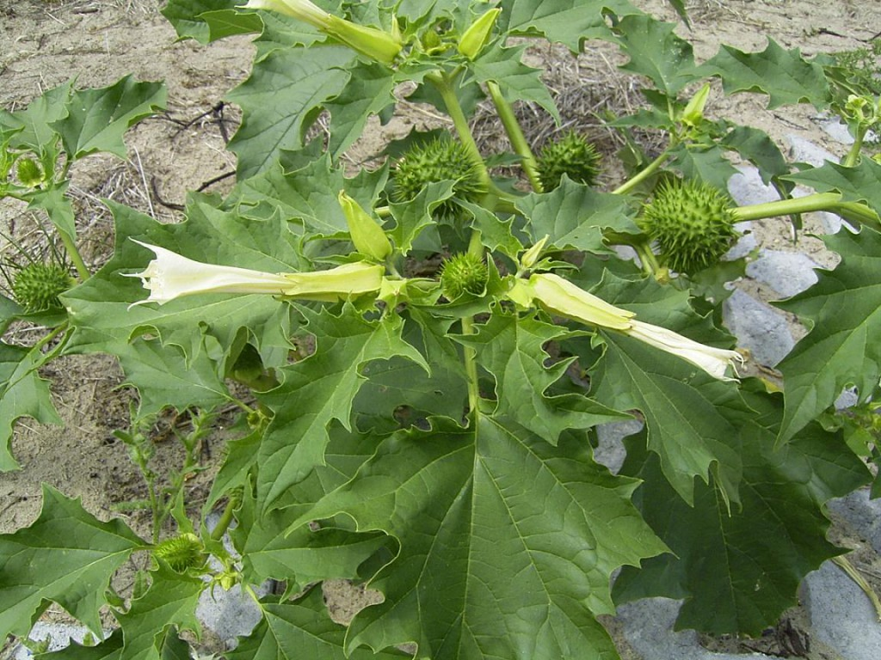
Источник фото: sovetwam.ru/
Черные зерна походят на фасоль в колючей семенной коробочке. Ядовиты как зерна, так и само растение. Дурман имеет неприятный запах, поэтому вероятность, что кто-то решит отведать его листья или цветы, невысока.
Действующими веществами дурмана являются алкалоиды, которые обладают спазмолитическими свойствами (снижают тонус гладкой мускулатуры), расширяют зрачок, расслабляют мускулатуру бронхов, уменьшают секрецию и перистальтику кишечника.
При легком отравлении появляются сухость во рту, расстройство речи и глотания , расширение зрачков и нарушение ближнего видения, светобоязнь, сухость и покраснение кожных покровов, возбуждение, иногда бред и галлюцинации, тахикардия. При тяжелых отравлениях наблюдается полная потеря ориентации, резкое двигательное и психическое возбуждение, иногда судороги с последующей потерей сознания и развитием коматозного состояния. Резкое повышение температуры тела, цианоз (посинение) слизистых оболочек, одышка с появлением периодического дыхания типа Чейн-Стокса, пульс не стабильный, слабый, падение артериального давления. Смерть наступает при явлениях паралича дыхательного центра и сосудистой недостаточности. Специфическим осложнением отравлений атропином являются трофические нарушения — значительные отеки подкожной клетчатки лица, в области предплечий и голеней.

9. Ядовитые и опасные растения Кубани

Вех ядовитый

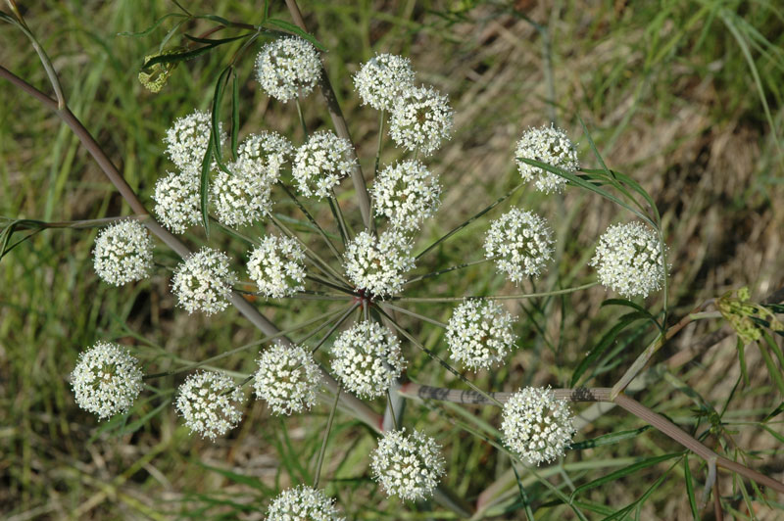Его сок может вызвать смерть, так как находящиеся в нем вещества вызывают паралич двигательных нервов. Особенно ядовиты семена – мелкие, серые, шаровидные плоды. Неосведомленные люди могут спутать с дягилем, лесным дудником, тмином и другими съедобными растениями, обладающими полым стеблем.
Признаки отравления: головная боль, головокружение, тошнота, рвота, понос, слюнотечение, холодный пот, расстройство слуха и зрения (колебания предметов перед глазами, предметы расплываются). Лицо бледное, глотание затруднено, пульс вначале медленный, затем учащенный, неправильный, зрачки сужены, появляются судорожные подергивания мышц, которые переходят в выраженные судороги. Снизу вверх нарастает потеря чувствительности и двигательной активности: паралич начинается со стоп, поднимается к диафрагме, вызывая ее паралич, человек перестает дышать. Ноги становятся тяжелыми, появляется озноб во всем теле, ощущение ползания мурашек в ногах, нарушение походки. Легкие случаи отравления могут ограничиться расстройством работы органов пищеварения, при тяжелых — на первый план выходят параличи и нарушение дыхания.

10. Ядовитые и опасные растения Кубани
БИРЮЧИНА (LIGUSTRUM)
сем. Маслинные.
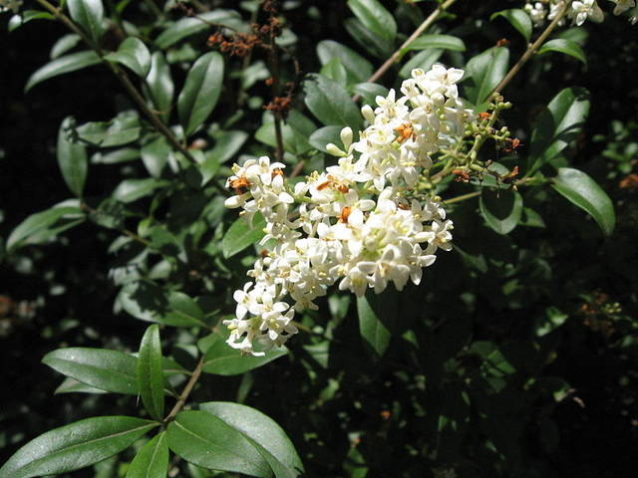

БИРЮЧИНА - род кустарников, реже деревьев семейства маслиновых.Насчитывает около 50 видов, распространенных в основном в Восточной Азии, один встречается на юге России, в Южной Европе, Северной Африке и Малой Азии. Листопадные или вечнозеленые кустарники либо небольшие деревца с супротивными, цельнокрайними листьями. Цветки собраны в верхушечные, метельчатые соцветия. Плод - 1-4-семянная, ягодоподобная костянка
Бирючина обыкновенная - Ligustrum vulgare L.
В естественных условиях растет в южных и юго-западных районах Украины, северной Молдове, в горном Крыму и на Кавказе, в Средней и Южной Европе, Северной Африке и Малой Азии.
Листопадный, густоветвистый кустарник до 5 м высотой. Листья продолговато-яйцевидные или ланцетные, голые, кожистые, сверху темно-зеленые, снизу светлее. Цветки мелкие, белые, душистые, в густых стоячих метелках до -б см длиной. Цветет в первой половине лета на протяжении 20-25 дней. Плоды блестящие, ягодообразные, черные костянки, сохраняющиеся на кустах до января.
Внимание: листья, ягоды и кора содержат ядовитые вещества.

11. Ядовитые и опасные растения Кубани

Белладонна или Сонная дурь

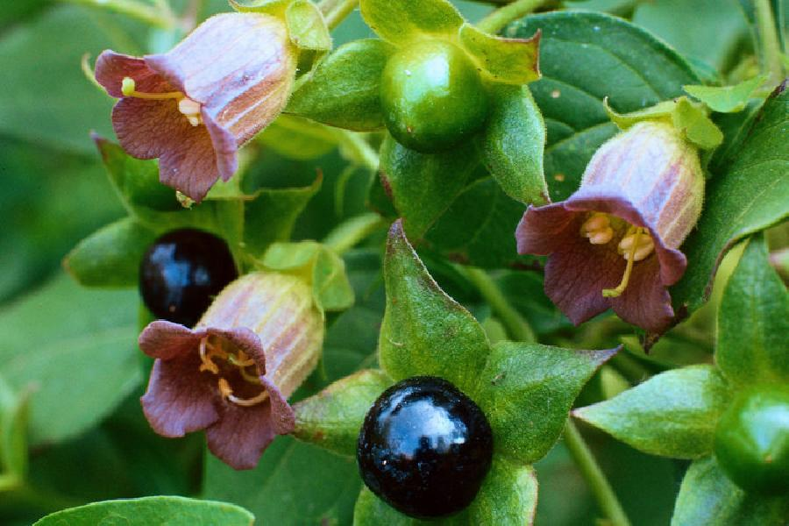
Источник фото: doctoraibolit.com/
Еще одно опаснейшее растение – это беладонна, или Сонная Дурь. Её крупные черновато-фиолетовые ягоды содержат алкалоиды тропановой группы. Белладонна, оказывает сильное отравляющие действие, нередко рвота вместе с кровью. Одной ягоды достаточно, чтобы отравиться, а 3-4 могут привести к смертельному исходу.

12. Ядовитые и опасные растения Кубани
Болиголов пятнистый

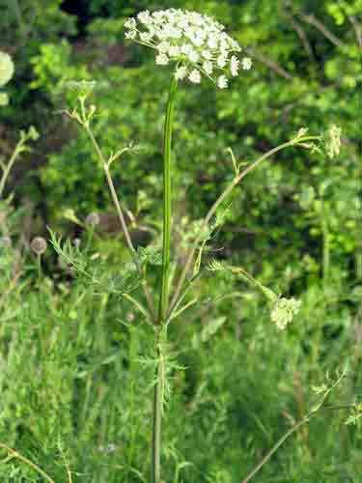
Стебель бороздчатый, голый, с синеватым налетом, внизу с красновато-бурыми пятнами. Листья влагалищные, голые, на длинных черешках, перистые, с яйцевидно-овальными листочками, цветки мелкие, белые, собраны в соцветие - сложный зонтик. Плоды - серовато-зеленые яйцевидные двусемянки с волнистыми ребрами. Растение имеет резкий неприятный мышиный запах. Цветет с мая по сентябрь. Растет преимущественно в европейской части (за исключением северных районов) и южных районах России практически повсеместно. В быту болиголов пятнистый часто имеет свои местные названия, которых очень много (петрушка дикая, петрушка собачья, омег большой, омег ядовитый и другие).
Особо опасен при смешении с употребляемыми в пищу зеленью, хреном, сельдереем, морковью, фенхелем и т.д., а также для детей, которые делают из стеблей флейты, дудки и т.д.».
Содержащийся в растении яд - кониин - легко всасывается в кожу, в слизистые оболочки полости рта и кишечника. Он вызывает паралич окончаний двигательных и чувствительных нервов, центральной нервной системы. Возможно появление судорог. Признаками отравления являются головная боль, головокружение, тяжесть в голове, жжение во рту, слюнотечение, тошнота, рвота, сонливость. Отравление наступает очень быстро, уже через несколько минут появляются неприятные ощущения в горле, язык припухает и как бы отнимается, зрение становится нечетким, ослабляется слух, наступает ощущение ползания мурашек по всему телу. Конечности становятся тяжелыми, ощущается похолодание всего тела, лицо бледнеет, глотание затруднено, расстраивается походка. Мышцы в такой степени слабеют, что становится трудно пошевелиться. В легких случаях отравления на первый план выступают расстройства желудочно-кишечного тракта. В тяжелых случаях наступает смерть от паралича дыхания.

13. Ядовитые и опасные растения Кубани

ЗОЛОТАРНИК ОБЫКНОВЕННЫЙ или ЗОЛОТАЯ РОЗГА -
.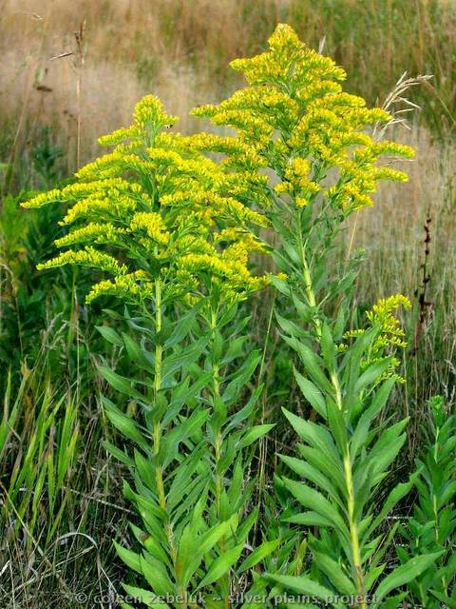
Семейство астровых, или сложноцветных (Asteraceae, или Compositae).
Золотая розга или золотарник обыкновенный - многолетнее растение высотой 15-100см. Стебель прямостоячий, у основания голый, вверху местами опушенный, неветвистый, олиственный. Нижние листья яйцевидно - эллиптические, клиновидно суженные в длинный черешок, заостренные; верхние листья эллиптические или ланцетные, короткочерешковые; самые верхние листья ланцетные, сидячие. Корзинки диаметром 10-15мм. собраны в густое верхушечное сложное метельчатое соцветие. Цветки желтые. Цветет с июля по октябрь.
Внешний вид растения как нельзя лучше отвечает названию (розга). Обычна в европейской части России, на Кавказе, в Западной Сибири и горах Средней Азии. Обитает на лугах разного типа - лесных, степных, альпийских, на тенистых лесных полянах, по склонам холмов и оврагов.

14. Ядовитые и опасные растения Кубани

Кокорыш обыкновенный - Aethusa cynapium
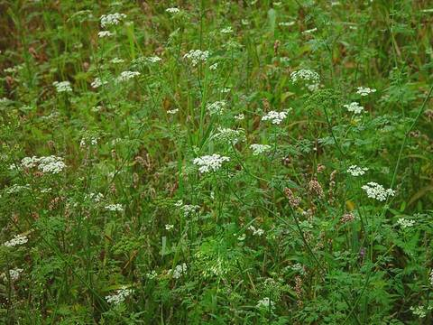

семейство сельдерейные (зонтичные) (Apiaceae), (Umbelliferae)
Однолетние (иногда двулетние) растения до 1 метра высотой.
Стебель ветвистый полый. Листья дважды-, триждыперистые, треугольного очертания, листовые пластинки ромбические или почти треугольные, глубоко перисто-раздельные, с надрезанными долями.
Цветёт кокорыш с июня по октябрь белыми цветками, собранными в многочисленные зонтики, без покрывала, но с покрывальцем из трёх длинных линейных листиков, обращённых наружу, чашечка незаметная, венчик состоит из пяти глубоковыемчатых белых лепестков.
Плод - шаровидно-яйцевидный, на поперечном разрезе круглый (до 3мм длины и до 2,5мм ширины)
Путают с петрушкой. Характерная особенность - блестящие листья с неприятным запахом.
Кокарыш, или собачья петрушка, повсеместно распространена (в садах, огородах, на полях).
Ядовитое начало - конииноподобный алкалоид.
Отравления возникают на почве ошибочного использования кокарыша вместо петрушки. Действие - на чувствительные и двигательные нервы, мышечную систему, мозг, печень, желудок и селезенку.

15. Ядовитые и опасные растения Кубани

КУПЕНА
.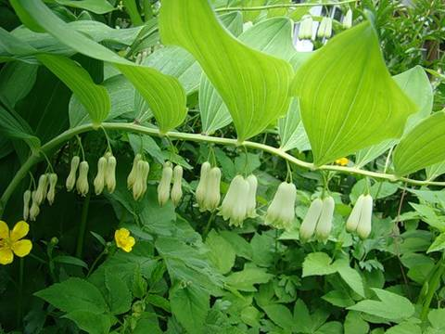
Род насчитывает около 50 видов, распространенных в равнинных и горных лесах умеренных районов Северного полушария. Многолетние травянистые растения, в основном с четко-видными, утолщенными корневищами.
Стебли зеленые, иногда окрашенные, прямые, дуговидно наклонные или поникающие, граненые, голые, до 90см высотой. Листья от линейных до широкоэллиптических, сидячие, с вытянутым основанием, расположены в очередном порядке, иногда супротивно или мутовчато.
Цветки в пазухах листьев, одиночные или в малоцветковых кистях без прицветников, или с пленчатыми, листовидными. Околоцветник сросшийся, трубчатый или колокольчатый, белый, желтый, розовый или фиолетовый с шестью зубчиками.
Плод - шаровидная, красная или темно-синяя ягода.
Осторожно: Все растение ядовито!
В растении найдены присущие ландышу майскому алкалоиды, гликозиды, а также сапонины, слизи, смолы, сахара (глюкоза, фруктоза, арабиноза). В листьях содержится 300-330 мг% аскорбиновой кислоты.

16. Ядовитые и опасные растения Кубани

ЛЮТИК – RANUNCULUS

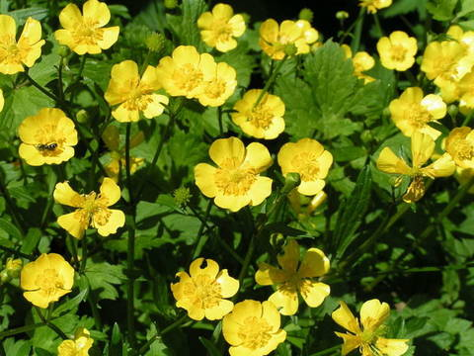
Дико растет в Восточной и Средней Европе, на Кавказе, в Западной Сибири. Многолетнее растение до 100 см высотой, голое или слегка опушенное. с прямым ветвистым стеблем. Нижние листья длинночерешковые; пластинка их в очертании пятиугольная, пальчато-раздельная, с ромбическими зубчато-раздельными долями. Верхние листья почти сидячие, 3 - раздельные, с линейными зубчатыми долями. Цветки ярко-желтые до 2см в диаметре с пятью золотисто-желтыми лепестками.
Цветет в конце весны и летом. Обычно растение лугов, полян, светлых лесов, а также как сорное на полях. В культуре с 1597 года только форма с махровыми цветками (f. hortensis Mart.).
Лютик очень ядовит, так как содержит особое вещество протоанемонин.

17. Ядовитые и опасные растения Кубани

ПАДУБ - ILEX.
.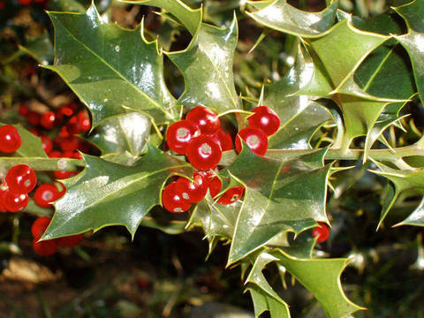

Вечнозеленые или листопадные кустарники или деревья с колючими, зубчатыми, реже цельнокрайними листьями; двудомными, мелкими, пазушными цветками; ягодообразными плодами - костянками. Ветками, принадлежащими падубу обыкновенному (Ilex aquifolium), закрепленными над входом в жилище (вместе с омелой и кистями рябины) отгоняли всякую нечисть задолго до основания Рима. Ветки падуба использовались кельтскими, балтийскими, скандинавскими и славянскими народами практически везде, где встречается это растение. Веточки этого растения постоянно встречаются в Европе в рождественских венках и гирляндах, на подарочных упаковках и открытках.
Ягоды падуба остролистного ядовиты и в пищу не используются!

18. Ядовитые и опасные растения Кубани
ПРОЛЕСНИК МНОГОЛЕТНИЙ ( Mercurialis perennis)
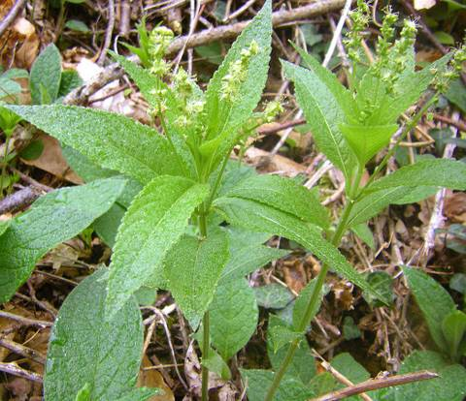

Семейство Молочайные (Euphorbiaceae). В отличие от большинства родов семейства Молочайные, пролесники не имеют млечного сока.
Пролесник многолетний ( Mercurialis perennis)
невысокие травянистые растения с супротивными листьями. Цветки двудомные, редко однодомные, невзрачные, мелкие, зеленоватые, не имеют лепестков.
Околоцветник простой, трёхраздельный. Тычиночные цветки в прерванных колосьях, с шаровидной трёхраздельной чашечкой, без лепестков, с 8-12 тычинками, завязь обычно двугнездная, в каждом гнезде одна семяпочка. Встречается повсеместно в наших лесах, содержит синий краситель индиго, при высушивании растение приобретает синий или фиолетовый оттенок.
Все части растения ядовиты.

19. Ядовитые и опасные растения Кубани

ТИСС (TAXUS)
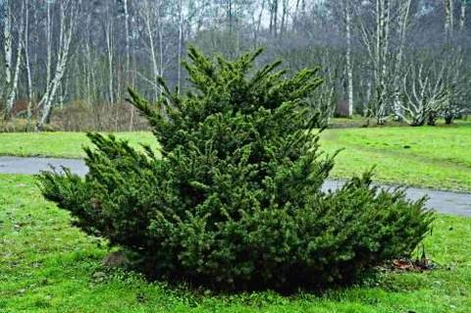.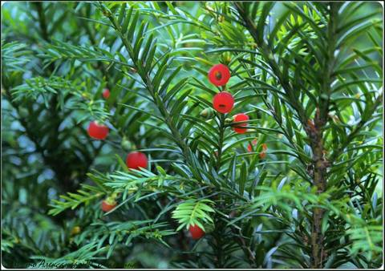
Тиссы - растения - долгожители, пришельцы из далекого прошлого.
Род насчитывает 8 видов двудомных или однодомных вечнозеленых деревьев или кустарников.
В естественных условиях тисы встречается редко. На Кавказе, в полутора километрах от курорта Хоста находится заповедная тиссо-самшитовая роща. насчитывали до 30 тысяч экземпляров тисса ягодного. Тиссы отличаются густой кроной, с мутовчатым расположением ветвей, медленным ростом, исключительным долголетием (живут до 3000 лет) и легкой укореняемостью черенков. По теневыносливости занимают первое место среди древесных пород. Хорошо развиваются и на освещенных местах, любят влажный воздух и свежие, содержащие известь почвы.
Следует иметь в виду - все части растения ЯДОВИТЫ!

20. Ядовитые и опасные растения Кубани

ЧЕМЕРИЦА (Veratrum)
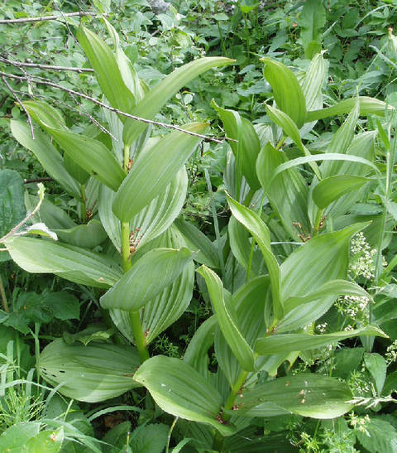
Род насчитывает 25 видов, распространенных в Европе, Азии и Северной Америке.
Корневищные многолетники с высокими, прямыми, облиственными стеблями, часто луковицеобразно утолщенными в основании. Листья широкоовальные, стеблеобъемлющие, нижние - широкоэллиптические, верхние - линейно-ланцетные. Цветки беловатые, красноватые или зеленоватые, собраны в метельчатые, реже кистевидные соцветия. Плод - трехгнездная коробочка. Семена многочисленные, плоские, крылатые.
Все части растения ядовиты и не теряют своих свойств даже при сушке и силосовании.Иногда это растение встречается в фермерском сене, будьте внимательны и всегла перебирайте любое сено, прежде чем дать кролику.

21. Ядовитые и опасные растения Кубани

Бересклет европейский

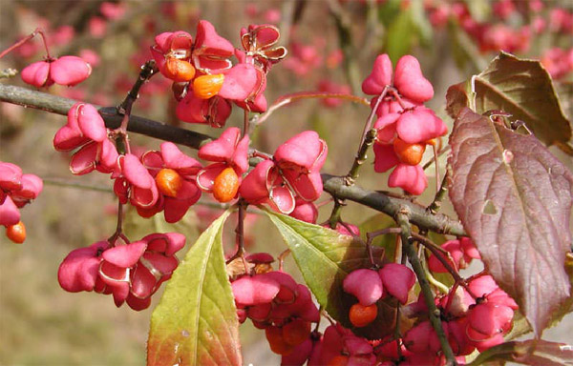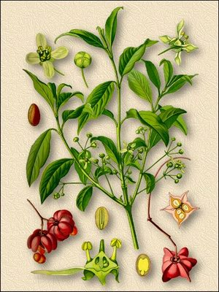
СЕМЕЙСТВО БЕРЕСКЛЕТОВЫЕ (CELASTRACEAE) Дерево или кустарник семейства бересклетовых высотой 2-5 м. Корневая система сильно разветвлена. Листья опадающие, супротивные, эллиптические или широкоовальные.
Ядовитое растение.

22. Ядовитые и опасные растения Кубани

МОЛОЧАЙ КИПАРИСОВЫЙ - Euphorbia cyparissias (L.) Scop.
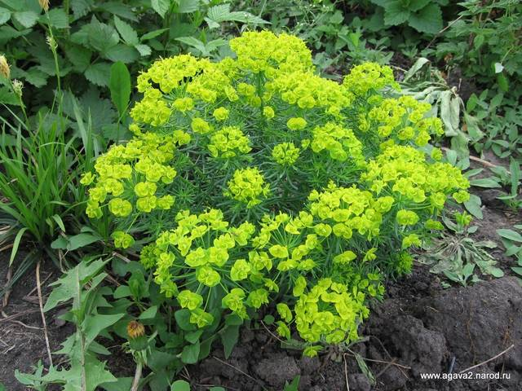

Многолетнее растение высотой 15-30 см. Стебли прямо стоячие, маловетвистые. Стеблевые листья отклоненные, линейные, сидячие, тупые или коротко заостренные, голые. Цветки желтые, к периоду созревания плода - красные. Цветет с апреля до
мая (иногда июля). Растет в светлых лесах, на пастбищах. Растение лекарственное и ядовитое. Содержит сильно ядовитый млечный сок.
Признаки отравления:При попадвнии во внутрь - тошнота, рвота, понос, боли в животе. Может развиться сердечная недостаточность.
Млечный сок молочаев способен вызвать жжение и волдыри на коже, а при попадании в глаза - временную слепоту.
Молочаи, которые произрастают в наших полях и лесах, называли когда-то "бесовым молоком". Если "бесово молоко" случайно попадет в глаза, человек может полностью лишиться зрения

